XXXIV COLÓQUIO TEMAS PDL junho 2021

- EDUCAÇÃO: Uma ciência transversal que todos os governos deviam privilegiar
  - propostas de debate 1 Reformar_Educação_JAS+TMP_2019
2 Dez_Ideias_para_Educação. 3. crónicas sobre educação (Chrys C)
  - EXEMPLOS CONCRETOS DE SUCESSO NA INOVAÇÃO E DESENVOLVIMENTO CURRICULAR, PENSAR E AGIR “FORA DA CAIXA,” ETC.
  - OUTROS TEMAS SOBRE O QUE DEVE SER A APRENDIZAGEM NA EDUCAÇÃO

2 Açorianidades (TEMAS PERMANENTES)

2.1. HOMENAGEM 2019 DA AICL A ONÉSIMO T. ALMEIDA

2.2. outros temas
2.2.1 Autores Açorianos, açorianizados, ilhanizados, etc.
2.2.2. Da História e do Povoamento aos nossos dias, uma identidade
2.2.3. A macrocefalia do desenvolvimento, o turismo e a desertificação das ilhas
2.2.4. Da arquitetura à arqueologia e vulcanologia de S Miguel
2.2.5. outros temas açorianos

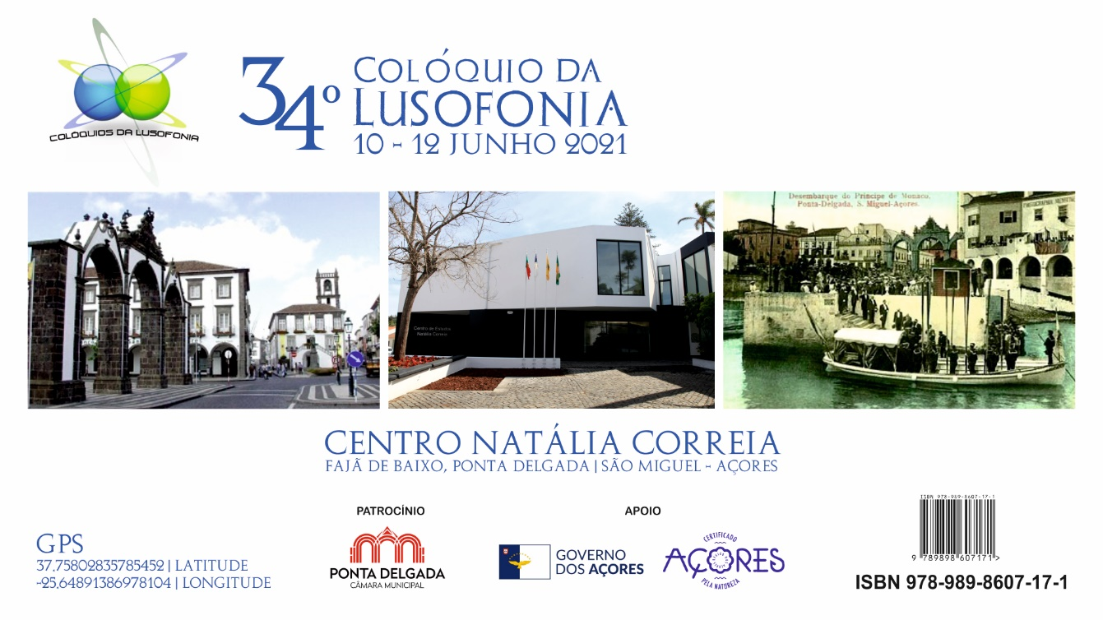http://coloquios.lusofonias.net/XXXIV/

